附件1：

2023年“暑假教师研修”

学习操作手册

**【高教教师篇】**

目 录

第一章 注册登录 3

1.1专题页面 3

1.2注册 3

1.3登录 5

第二章 研修学习 5

2.1 研修时间 5

2.2 学习页面 5

第三章 学时认证 8

第四章 常见问题 8

# 第一章 注册登录

## 1.1专题页面

方式一：请使用电脑端访问-**国家智慧教育高等教育教师发展平台专题栏目，**网址：https://www.smartedu.cn/special/Column。选择相应的培训专题。

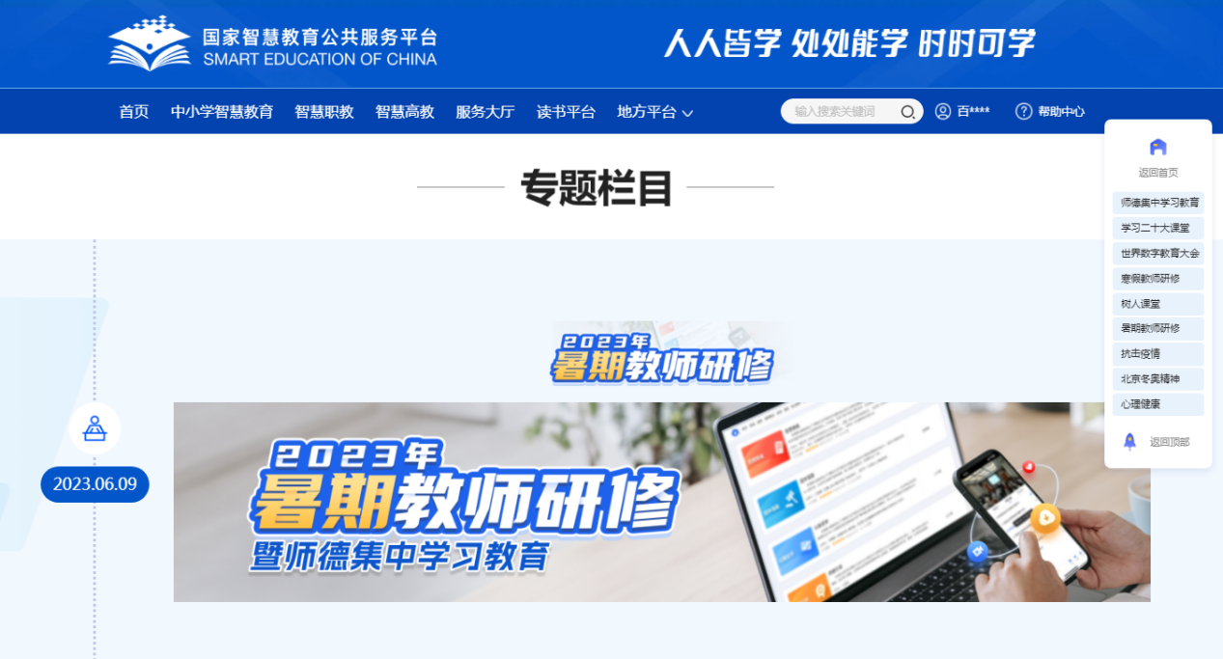

## 1.2注册

点击页面右上角可以进行注册，根据页面提示，填写手机号、验证码、姓名、身份证号、学校名称等完成注册。

若已有账号可以跳过注册环节直接登陆学习。

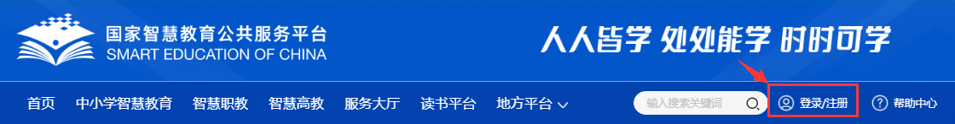

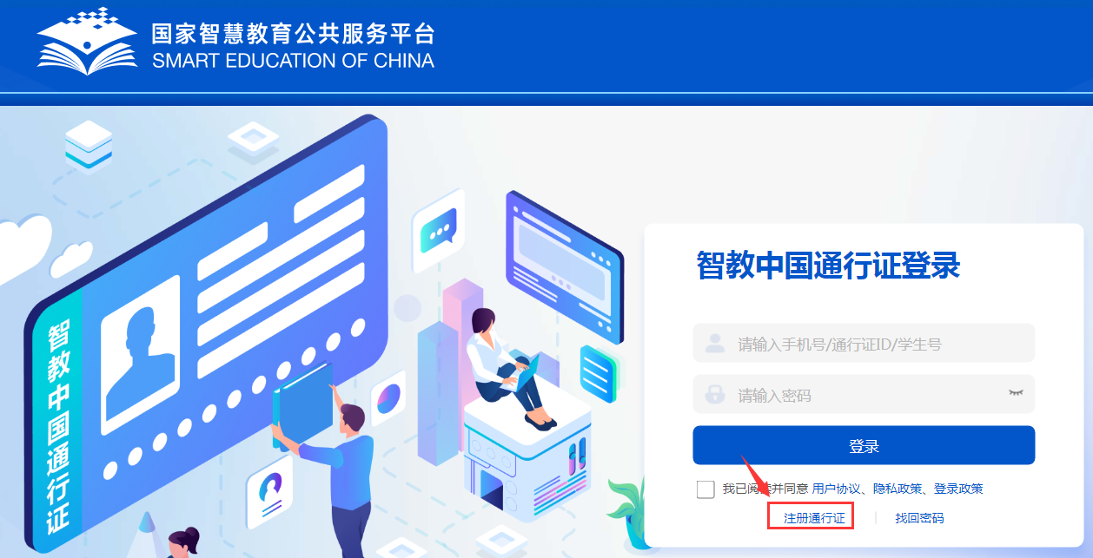

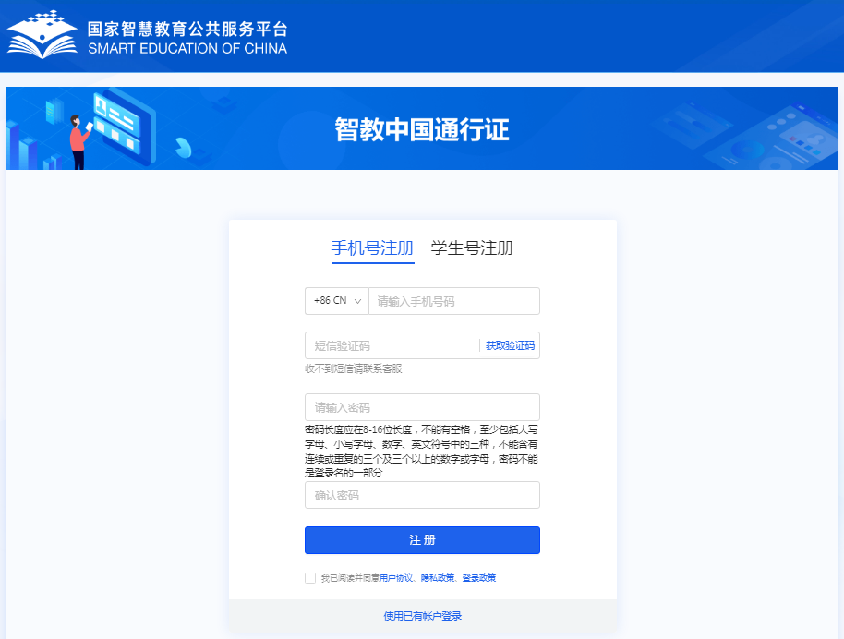

注：1.填写学校信息时，请输入关键字匹配学校选择，若您所在学校属于职业学校（含职业本科学校、高职高专学校、中等职业学校、技工学校）， 请进入职业教育教师暑期研修学习，若不属于以上类别，仍未找到匹配学校，请联系管理员。

1. 若显示手机号码已注册，忘记了登录密码，可点击登录页面的忘记密码，输入手机号+验证码，重置密码后使用新密码再登录。
2. 未注册的教师按照平台要求填写个人真实信息，完成注册。该信息将用于记录学时和发放电子学习证书，请您认真填写。

## 1.3登录

注册完成后，下次访问专题页学习时可使用注册时填写的的手机号与密码或使用手机验证码进行登录。

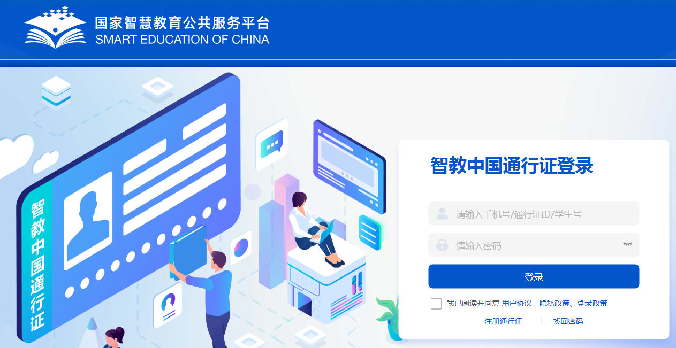

# 第二章 研修学习



## 2.1 研修时间

暑假研修时间为2023年7月14日至8月31日期间，教师需在此时间段内，进行在线学习，在这之后将无法继续学习。

## 2.2 学习页面

本专题为教师提供**8门模块的**课程，**必须完整观看完所选视频，并完成视频结尾的测试题，才可获得该视频对应的认定学时。**获得认定学时后，您可继续学习，平台将继续记录您的学习时长。完成本专题学习，平台为教师认定**10学时**。每门课程提供多条学习资源，教师可以**按需选学**。

|  |  |  |
| --- | --- | --- |
| **序号** | **模块** | **学时要求** |
| 1 | 思想铸魂 | 2 |
| 2 | 固本强基 | 1 |
| 3 | 以案促学 | 1 |
| 4 | 师德引领 | 0 |
| 5 | 数字素养提升 | 1 |
| 6 | 综合育人能力提升 | 1 |
| 7 | 科学素养提升 | 1 |
| 8 | 培养高校创新型教师队伍 | 3 |
| 合计 |  | 10 |

第一步：教师登录后可以在专题首页看到所有课程及学习进度，点击课程名称进入课程页面。

注：“已学习”是指教师已学习的学时，“认定 XX 学时”是指此门课或本次研修可认定的最高学时。

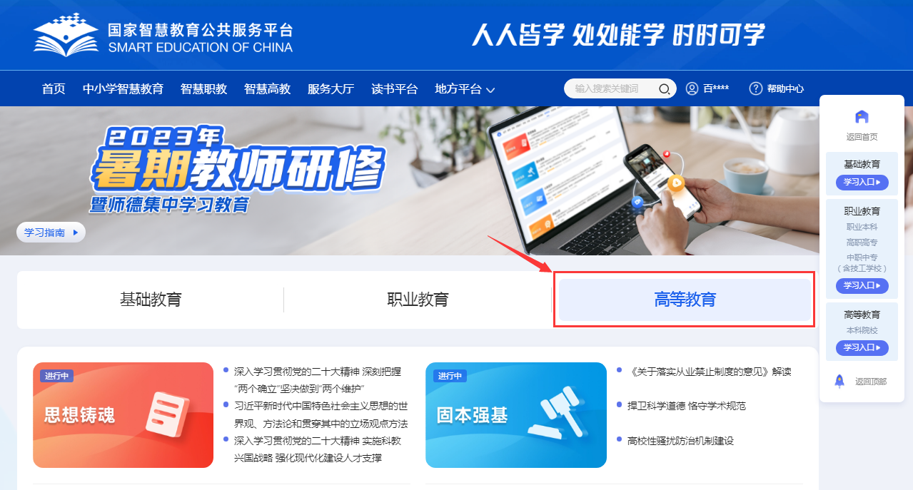

第二步：进入课程页面后，点击【开始学习】。

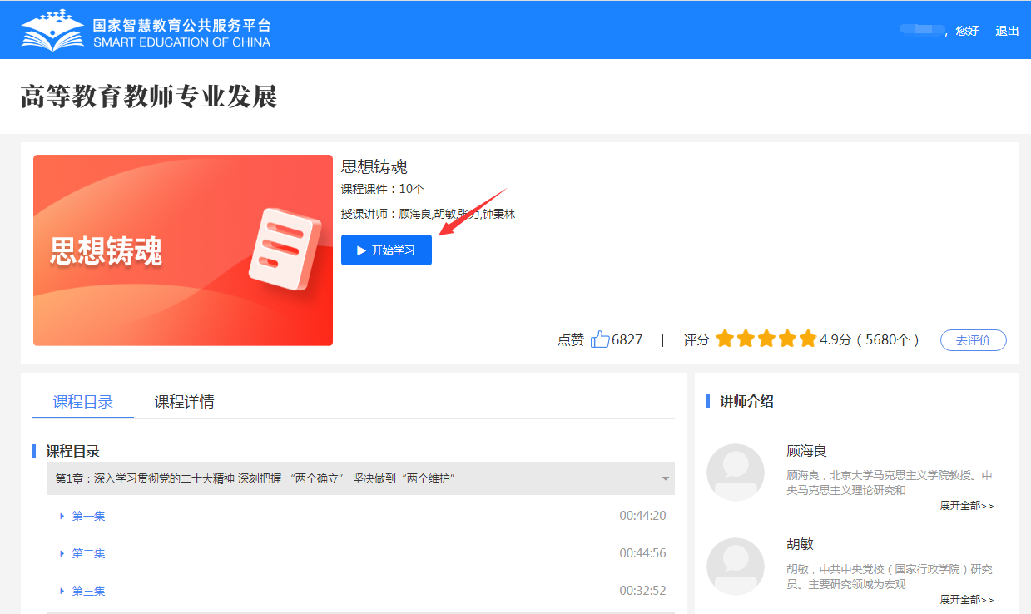

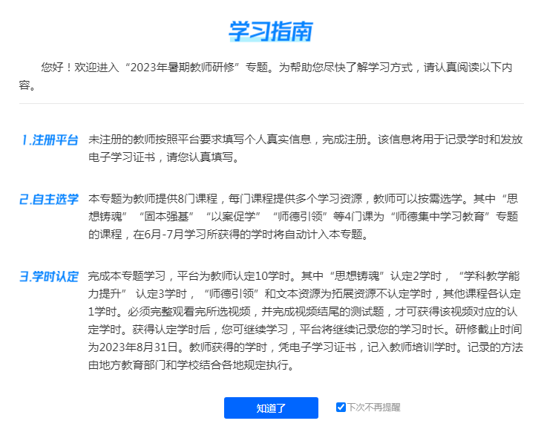

第三步：除“师德引领”课程外，其他课程观看完每小节视频后，会在视频结尾处弹出测试题。练习只需回答一次，不论对错都可通过该课程学习。

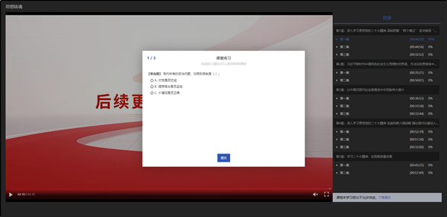

# 第三章 学时认证

完成本次暑假教师专题研修网课专题培训，最高可获10学时。教师通过个人信息审核认证并完成研修任务后，生成电子学习证书，相关学习经历同时计入我校“教师教学培训学分管理系统”。

# 第四章 常见问题

4.1 **我已获取了智教中国通行证，能参加暑期教师研修么？**

如果已经获取了智教中国通行证，还不能参加暑期教师研修，教师需要到高等教育教师专业发展的暑期教师研修专题页中完成注册，填写个人信息，才能参加暑期教师研修。

智教中国通行证登录注册如下：

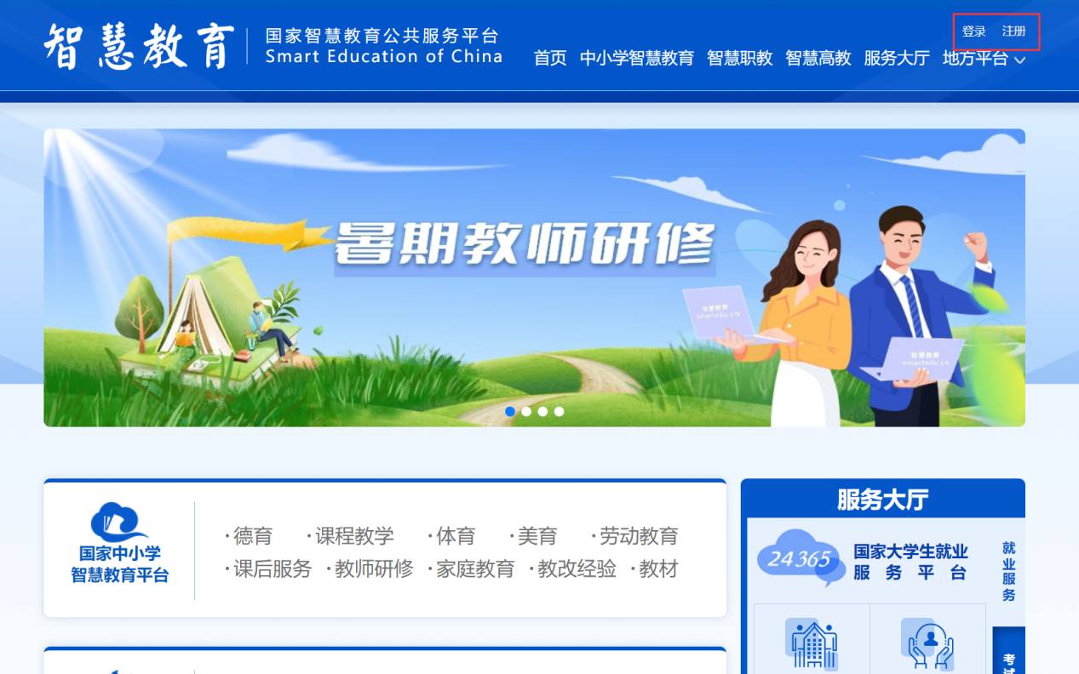

**4.2 注册时，我填写了错误的个人信息，如何进行修改？**

登录后进入右上方的个人信息，点入编辑信息进行修改。

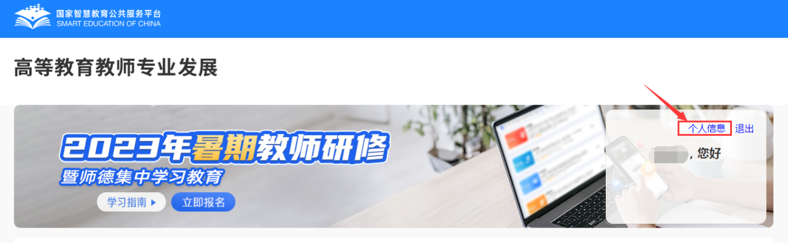

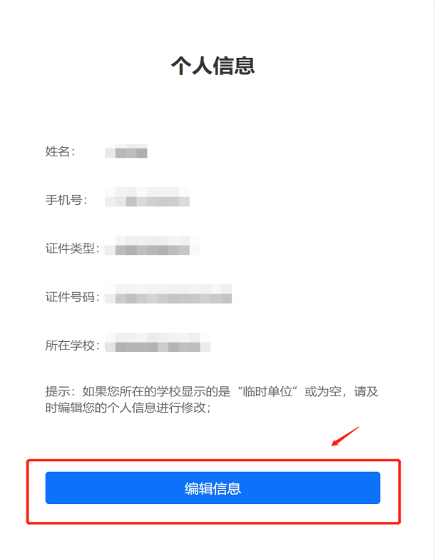

**4.3 证书获取**

本次培训于8月31日结束，培训结束三个工作日后（预计9月3日后）系统将自动生成证书，学员可登陆平台点击证书下载按钮进行证书打印及下载。

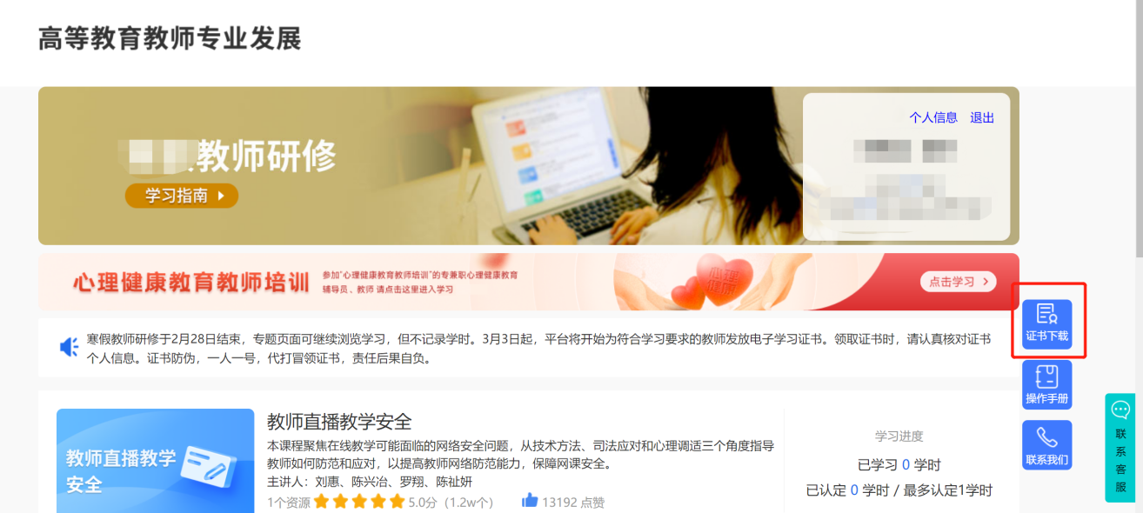

**4.4 联系客服**

学员专属服务热线：4008757650

时间：工作日 （ 8:30-11:40 13:30-17:00 ）